**Муниципальный этап** конкурса

«Лучший детский сад года Дагестана - 2020»

Взаимодействие с родителями детей по вопросам их развития и образования- опыт работы.

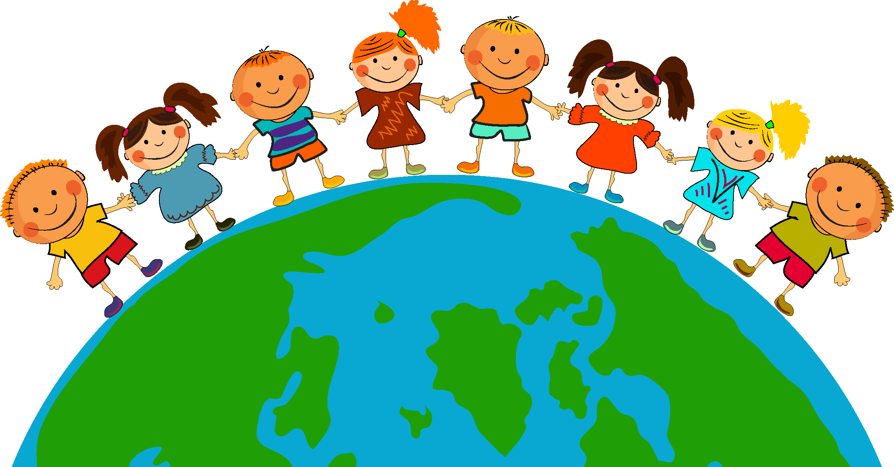

Взаимодействие с родителями детей по вопросам их развития и образования- опыт работы.

Одним из направлений работы детского сада в целом и воспитателей в частности является взаимодействие с семьями воспитанников.

В законе «Об образовании» РФ написано, что родители являются непосредственными участниками образовательных отношений и имеют преимущественное право на обучение и воспитание детей. Ответственность за воспитание детей в первую очередь ложится на родителей, а все остальные общественные институты (детский сад, школа и другие) должны помогать им, дополняя их воспитательную деятельность.

Надо сказать, что современные родители в большинстве очень заинтересованы во всестороннем развитии и образовании своих детей, но с другой стороны, у них для этого не хватает времени, а иногда и компетенции в вопросах дошкольной педагогики и психологии. Поэтому, чтобы достигнуть главной цели – воспитания гармонично развитого, здорового ребенка, очень важно установление партнерских отношений с семьями воспитанников.

Существует много форм и методов работы с родителями. В работе в своей группе мы используем как традиционные, так и новые.

Во время родительских собраний обсуждаем не только организационные вопросы, но и интересные и полезные для родителей темы.

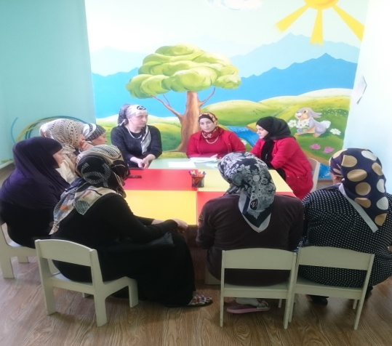 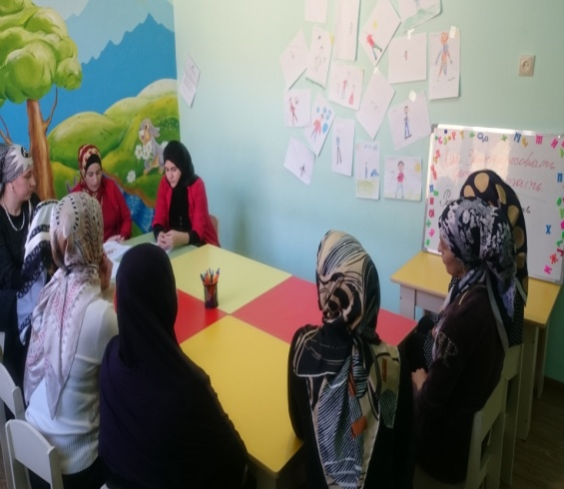

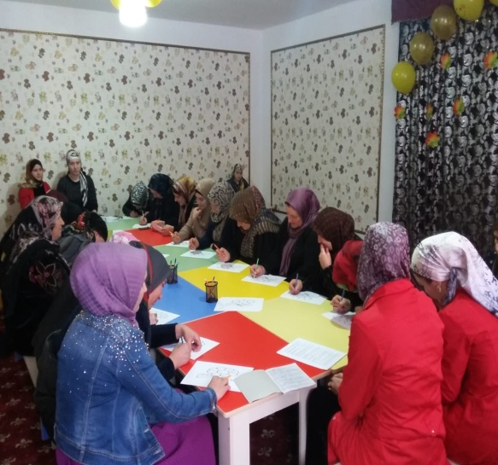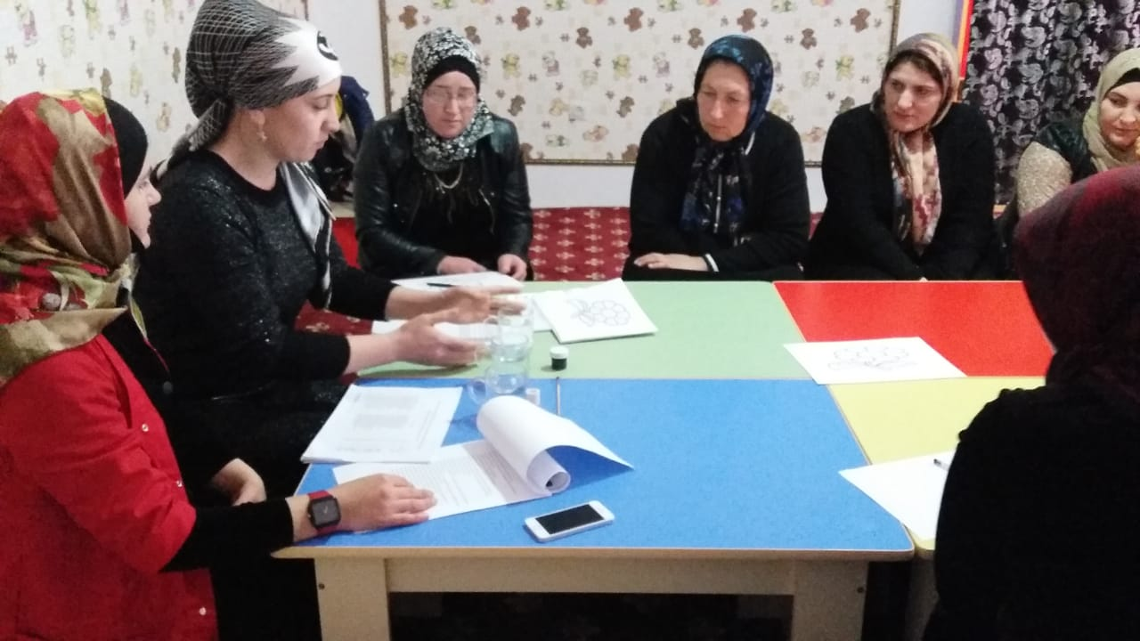

Наверное, самыми любимыми и интересными мероприятиями для родителей и детей в детском саду являются праздники. Мы стараемся привлечь родителей к подготовке и участию в праздниках, чтобы они были не только благодарными зрителями, но и активными участниками.

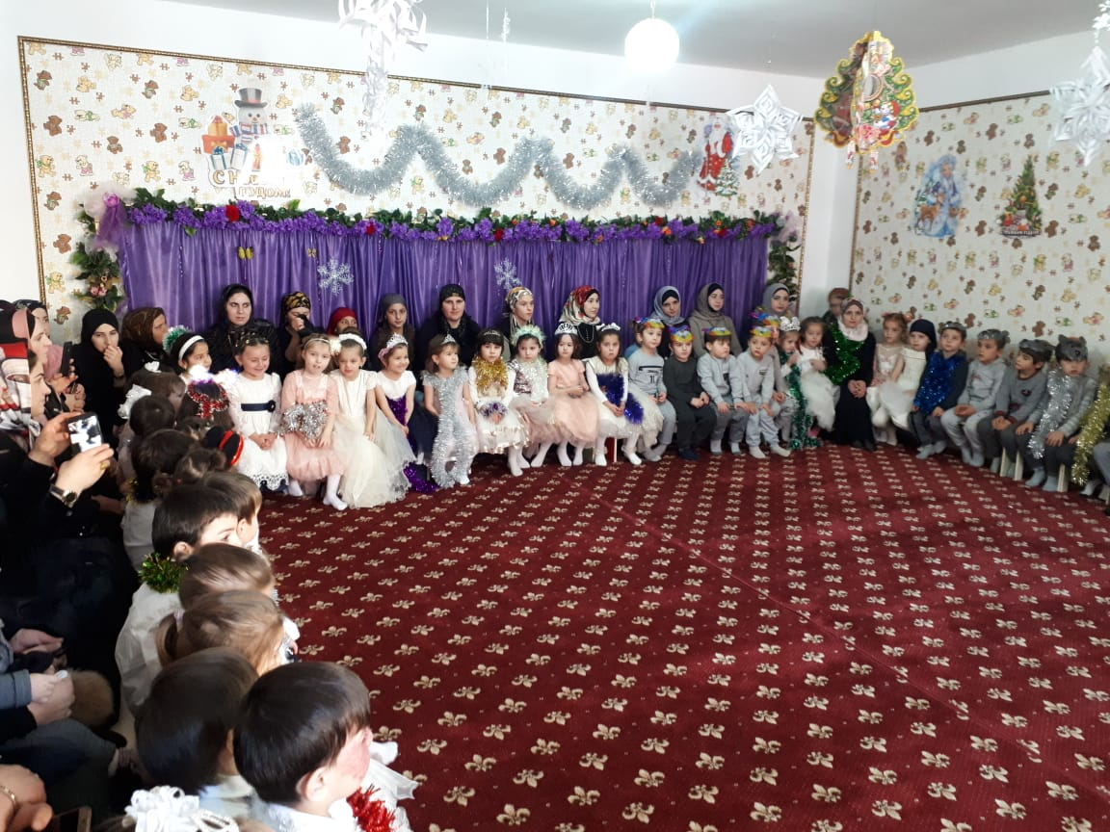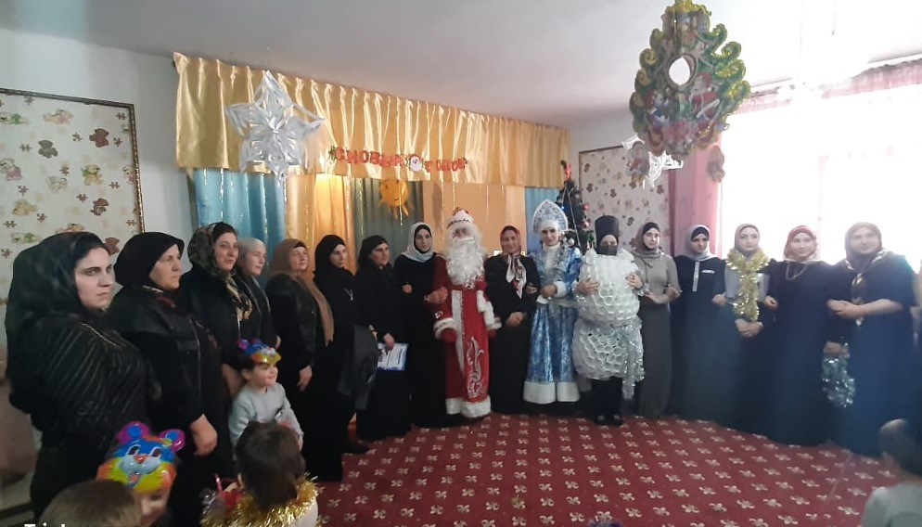

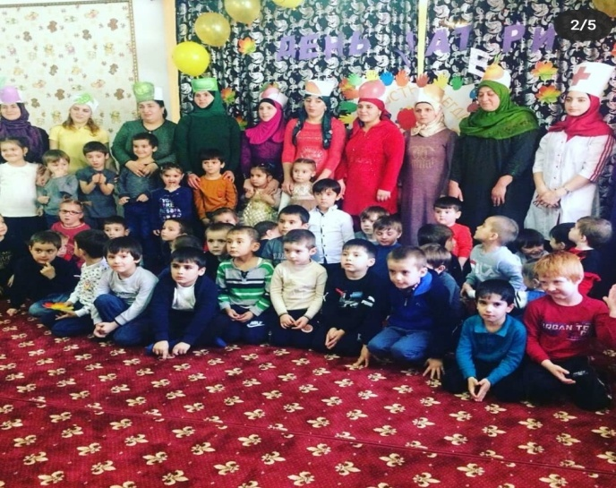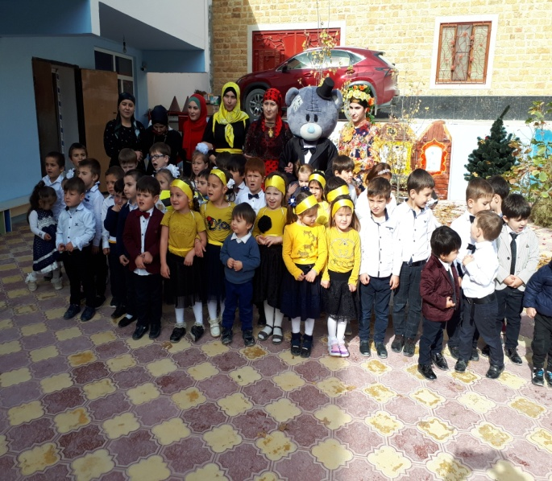

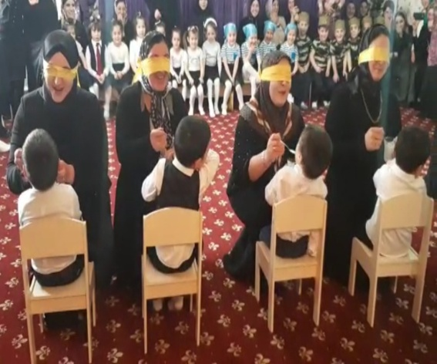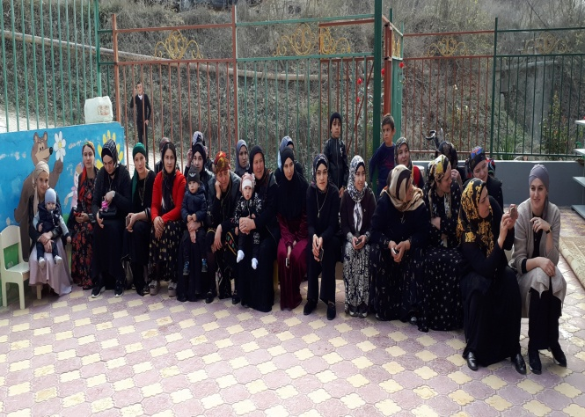

Мы также сотрудничаем с родительским комитетом группы. Наши родители всегда идут нам на встречу, приобретая необходимое оборудование для группы, чтобы дети могли в саду не только успешно заниматься, но и интересно проводить свободное время.

В работе с семьей важно помнить, что каждый ребенок – уникальная личность, поэтому недопустимо сравнение. Нужно проявлять понимание, деликатность, такт, учитывать точку зрения и пожелания родителей, высоко ценить их участие в жизни группы.

У педагогов и родителей единые цели и задачи: сделать все, чтобы дети росли счастливыми, здоровыми, активными, жизнелюбивыми, общительными, чтобы в будущем они успешно учились в школе и смогли реализоваться как личности. А это возможно только при взаимодействии семьи и детского сада.

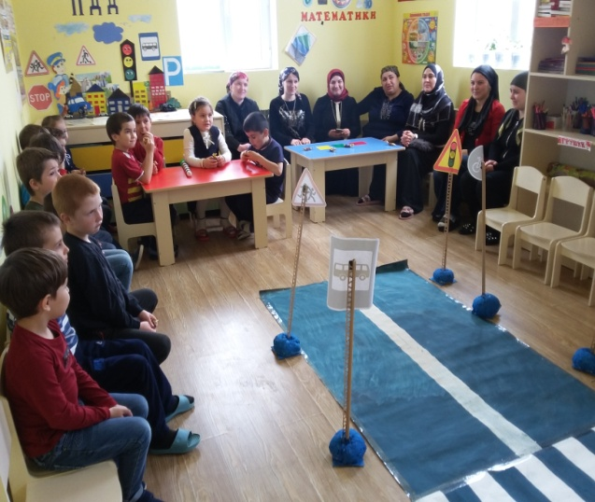

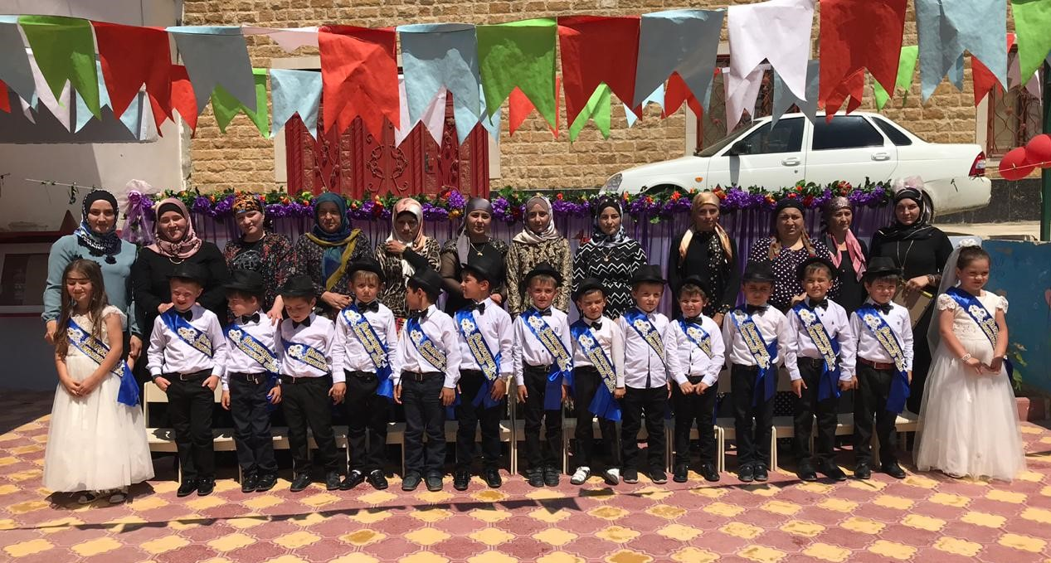

Взаимодействие родителей и детского сада редко возникает сразу. Это длительный процесс, долгий и кропотливый труд, требующий терпеливого, неуклонного следования выбранной цели.  Наша главная цель – воспитывать будущих созидателей  жизни.

    Каков человек – таков мир, который он создает вокруг себя. Хочется верить, что наши дети, когда вырастут, будут любить и оберегать своих близких.